’s-Hertogenbosch
Van Veldekekade 35

Kadastraal : ’s-Hertogenbosch, C-0972  Monumentnr. : SOM0680  Huidige functie : woning | Bouwjaar : omstreeks 1910-1915  Architect :  Oorspr.functie : sluiswachterswoning

Verbouwingen : 1985, 1989
Archief : Gemeente ’s-Hertogenbosch, afdeling BAM
Datum document: 24-02-2009

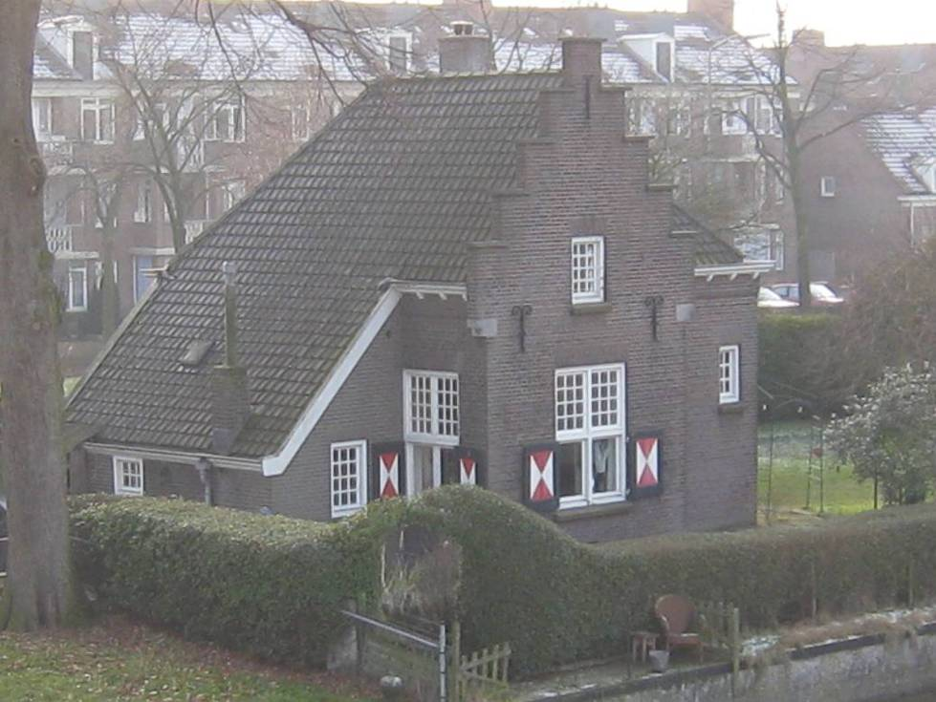

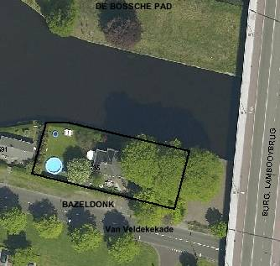

globale aanduiding van het perceel
Context

(Bouw)historie:
Het pand vormde oorspronkelijk een sluiswachtershuisje voor de uit 1825 daterende Sluis O. Aan de overkant van de Zuid-Willemsvaart stond tot de sloop in 2005 een tweede sluiswachtershuisje. Dit ‘witte huisje’ dateerde uit 1872 en stond ten dienste van Sluis 1 welke evenwel al in 1935 werd gesloopt. In beide huisjes woonden de sluisknechten. Na het opheffen van de sluisfuncties woonden er andere werknemers van rijkswaterstaat.

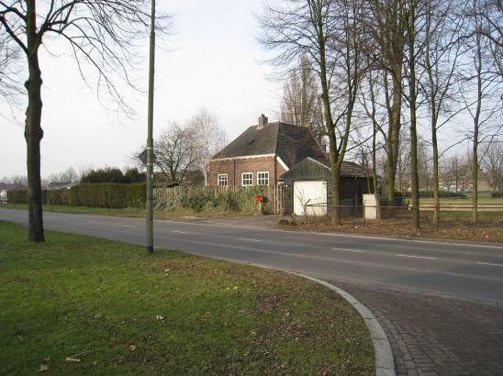

De sluizen O en 1 waren vanuit de stad gerekend de eerste sluizen in de uit 1822-1826 daterende Zuid-Willemsvaart die werd aangelegd op initiatief van koning Willem I. De eerste steen voor de aanleg is op 11 november 1822 vlakbij Sluis 1 door de Gouverneur van Limburg gelegd. Op 26 augustus 1826 voer het eerste schip vanuit Den Bosch naar Maastricht. Twee dagen eerder – op de verjaardag van de koning – vond de feestelijke openstelling van de Zuid-Willemsvaart plaats.
Bij de sluizen O en 1 concentreerde zich het laden en lossen. Lange tijd vormde dit gedeelte van de Zuid-Willemsvaart het drukst bevaarde deel. Er waren de meeste bevrachters gevestigd en ook waren er scheepsbenodigdheden te krijgen. De naar de Bossche burgemeester R.J.J. Lambooij genoemde brug die zich tegenwoordig naast het onderhavige pand bevindt dateert uit omstreeks 1970 en ligt ter plekke van de vroegere sluis O die verderop naar het westen is verplaatst. Nog altijd is te zien dat het kanaal onder deze brug iets smaller is, verwijzende naar deze sluis.
Het vroegere sluiswachtershuisje aan de Van Veldekekade 35 dateert uit circa 1910-1915 en is uitgevoerd in Neorenaissancetrant. Karakteristiek is dan vooral de toepassing van een trapgevel, vensters met kruiskozijnen en luiken. Ook de veelruits roedenverdeling van de ramen en bovenlichten is beïnvloed door de voorbeelden van de Hollandse Renaissance uit de late 16de en vroege 17de eeuw. In de wijze waarop genoemde motieven in het onderhavige geval zijn toegepast is het ontwerp karakteristiek voor de heroriëntatie op de historiserende vormentaal zoals die zich vooral in het begin van de 20ste eeuw manifesteerde (Nieuw-Historisme).

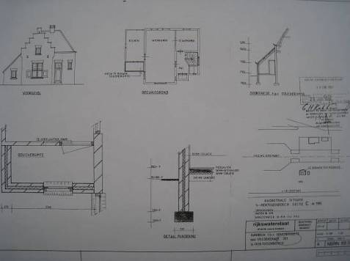
Verbouwingstekening 1989.

In 1985 diende Rijkswaterstaat, directie Noord-Brabant het vergunningsverzoek in voor de bij de woning gelegen garage. Deze is ter plekke van een gesloopte loods gebouwd.
Vier jaar later zijn de plannen getekend voor een verbouwing waardoor aan de woning een doucheruimte werd toegevoegd. Daartoe is de uitbouw aan de linkerzijde van het pand ter hoogte van de oksel verlengd. Ook ditmaal was de directie Noord-Brabant van Rijkswaterstaat de opdrachtgever. De verlenging gebeurde overeenkomstig de bestaande vormgeving.

Ligging:
Het pand is aan de noordzijde van de Van Veldekekade gesitueerd, vlak langs de Zuid-Willemsvaart (zuidelijke oever). Hier bevindt het vrijstaande object zich op een bijbehorend perceel aan de voet van de Lambooij-brug langs het tracé van de Merwedelaan. Deze brug verbindt de wijk De Bazeldonk met de benoorden het water gelegen Aa-wijk (Grevelingen). De woning is met de voorgevel op het noorden gericht en met de achtergevel naar de haaks op de Van Veldekekade aansluitende Melis Stokestraat.

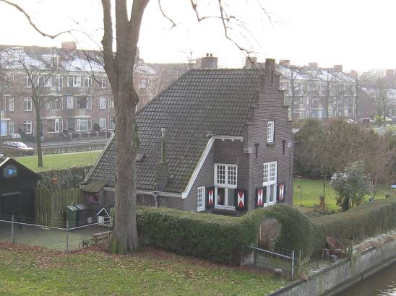

Beschrijving

Algemeen (hoofdvorm, kap):
De woning heeft een samengestelde plattegrond en telt één bouwlaag en een zolderverdieping. De zolder is opgenomen onder een schilddak met de nok evenwijdig aan de voorgevel. Aan de linkerzijde bevindt zich een afsteek en links aan de voorzijde een steekkap. De schilden zijn gedekt met gesmoorde Tuiles-du-Nord. Op de nok en op de afsteek bevindt zich een bakstenen schoorsteen. Verder heeft het dak houten lijstgoten op dito klossen. Het metselwerk van de gevels bestaat uit bruine baksteen in kruisverband. Langs de bovenzijde is er een bakstenen rollaag. De ramen, deuren en kozijnen zijn in hout uitgevoerd. Aan de bovenzijde van vensters en ingangen bevindt zich een bakstenen strek en ook de lekdorpels zijn in baksteen uitgevoerd.

Voorgevel:
De voorgevel (noordzijde, langs de Zuid-Willemsvaart) heeft een breedte van twee vensterassen en is asymmetrisch. De linker as vormt een fors risaliet dat wordt beëindigd door een trapgevel. Hier ontvangt de begane grond daglicht door een venster met een kruiskozijn en houten paneelluiken. Het venster heeft enkelruits ramen en 12-ruits bovenlichten. Smeedijzeren sierankers markeren de overgang naar de trapgevel waarin zich een zoldervenster met een 12-ruits draairaam bevindt. De trapgevel heeft door hardstenen consoles ondersteunde schouders en is voorzien van dekplaten in dito materiaal. Geheel bovenaan bevindt zich een derde muuranker. Rechts van het risaliet is de hoofdingang van het huis gesitueerd. Deze bevat een enkelvoudige deur en een 12-ruits bovenlicht. Rechts hiervan is er een klein venster met een 6-ruits raampje.

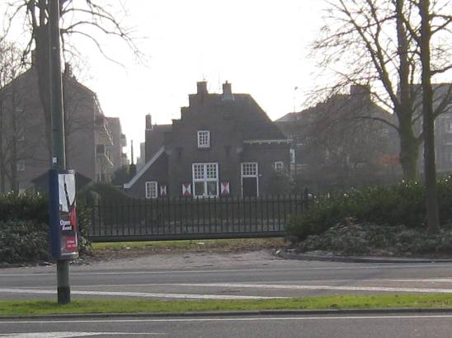

Zijgevels:
Aan de rechterkant (westzijde) heeft de woning links een gevelopening. De linker zijgevel (oostkant) springt links – onder voornoemde afsteek – naar voren. Deze uitbouw heeft aan de voorkant een klein liggend venster met een 6-ruits raampje. Rechts is de uitbouw verlengd (in dezelfde stijl als de bestaande bouw) en hier bevindt zich aan de rechter zijkant een venster met een 12-ruits raam. Een venster met een kruiskozijn en luiken als in de voorgevel is uiterst rechts in de hoofdmassa gelegen.

Achtergevel:
Aan de achterkant (zuidzijde, langs de Van Veldekekade) heeft de woning drie gevelopeningen waarvan de bovenlichten 6-ruits zijn. Voornoemde uitbouw langs de oostelijke zijgevel is hier voorzien van een ingang.

Ruimtelijke indeling:
Blijkens de verbouwingstekening uit 1989 bestaat het middendeel van de woning uit een ongedeelde woonkamer. Links hiervan bevindt zich de keuken en rechts een slaapkamer. De slaapkamer is tegen de achterwand van de entreehal met trappenhuis gesitueerd.

Constructies:
Er is geen nadere documentatie voorhanden. Het pand zal enkelvoudige houten balklagen hebben, hetgeen wordt gestaafd door de gesmede muurankers. De balken liggen dan haaks op de voorgevel.

Interieurelementen:
Het interieur is niet bezocht. Het interieur is mede beschermd voor zover het monumentale waarden omvat.

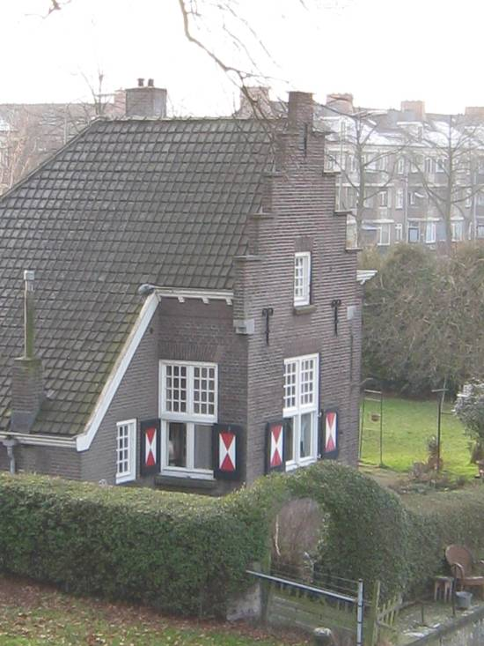

Erf, bijgebouwen, diversen:
Het pand bevindt zich in een bijbehorende tuin. Aan de oostkant van de woning bevindt zich een later gerealiseerde (buiten de bescherming vallende) garage.

Literatuur/bronnen:
Hoogbergen, Th., De Zuid-Willemsvaart 1822-1826, in: Boschboombladeren (1997), p. 15-24
Olv Klijn (FABRIC) e.a., 10 x Den Bosch. Tien perspectieven op een middelgrote stad, Rotterdam 2008
Verhagen, C., De geschiedenis van de Zuid-Willemsvaart. Het kanaal van eenheid en scheiding, Someren 2000
Verhees, E. & Vos, A., Historische atlas van ’s-Hertogenbosch. De ruimtelijke ontwikkeling van een vestingstad, Amsterdam 2005
Motivering voor plaatsing op de gemeentelijke monumentenlijst

1. Architectonische en stedenbouwkundige waarden
De vroegere sluiswachterswoning aan de Van Veldekekade 35 heeft stedenbouwkundige waarde door de in het oog vallende ligging aan de voet van de Lambooij-brug aan de rand van de wijk De Bazeldonk. Vooral vanaf de noordzijde van de Zuid-Willemsvaart gezien neemt het object een opmerkelijke positie in door zijn markante deels verspringende opzet en de gevarieerde vormgeving met een trapgevel en vensters met veelruits ramen en luiken. Tezamen met het water van de Zuid-Willemsvaart en de vrij forse groenelementen in de nabije omgeving maakt het object deel uit van een waardevol historisch ensemble.

2. Bouw- en/of kunsthistorische waarden
De omstreeks 1910-1915 gebouwde voormalige sluiswachterswoning heeft architectuurhistorische waarde als een goed en in zijn uiterlijke verschijningsvorm overwegend gaaf bewaard gebleven voorbeeld van utitliteitsbouw die ten dienste stond van de waterhuishouding. Karakteristiek voor het in een neorenaissancistische trant vormgegeven pand is de toepassing van motieven die zijn ontleend aan de Hollandse Renaissance. In de wijze waarop de trapgevel, vensters met kruiskozijnen en luiken zijn toegepast, sluit het ontwerp aan bij de nieuw-historiserende ontwikkelingen zoals die zich vooral in de eerste decennia van de 20ste eeuw manifesteerden.

3. Cultuurhistorische waarden
Het bouwwerk heeft cultuurhistorische waarde als een goed herkenbaar en gaaf bewaard gebleven restant van het historische sluiscomplex dat zich ter plekke van de tegenwoordige Lambooij-brug bevond. Het als woning voor de sluiswachter dienende huisje stond ten dienste van Sluis O die later meer naar het westen is verplaatst. Behalve deze woning verwijst ook de bij dit object zichtbare versmalling in het tracé van de Zuid-Willemsvaart nog naar de vroegere sluis. De in 1822-1826 aangelegde Zuid-Willemsvaart vormt een belangrijke illustratie van de sociaal-economische historie van Den Bosch. Als een voorbeeld van de voor dit kanaal ten dienste staande historische infrastructuur vertegenwoordigt het onderhavige bouwwerk zeldzaamheidswaarde in de gemeente ’s-Hertogenbosch.

Het object Van Veldekekade 35, bestaande uit een voormalige sluiswachterswoning uit circa 1910-1915, is op basis van bovenstaande criteria beschermenswaardig als gemeentelijk monument in de gemeente ‘s-Hertogenbosch

